СВИДЕТЕЛЬСТВО о профессии рабочего, должности служащего

Выдано
(фамилия)

(имя)
Решением аттестационной комиссии от « » 20 г. присвоена квалификация

(отчество)

(полное наименование образовательной организации
и ее местоположение)

Регистрационный номер Дата выдачи « » 20 г.
Председатель аттестационной комиссии

Руководитель образовательного учреждения

(подпись)

(подпись)

(ФИО)

(ФИО)

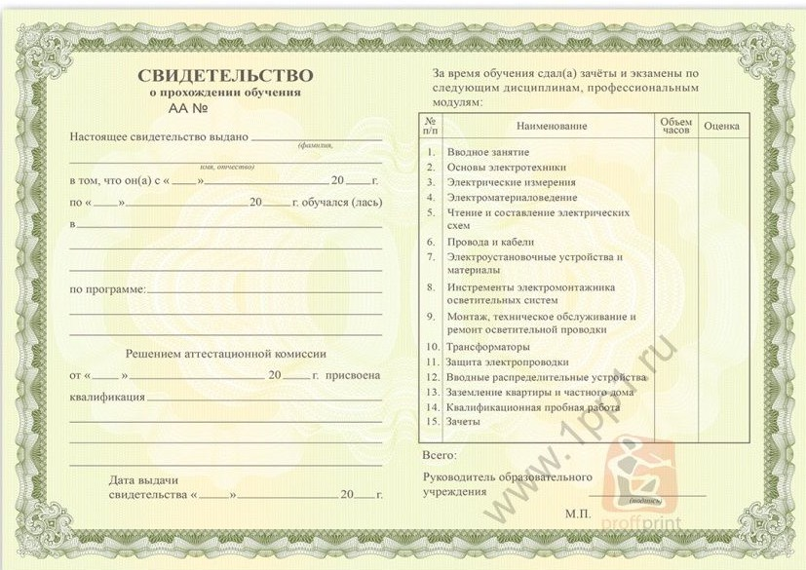
М.П.

